1.SMS短消息服务

2.无线通信系统的基本组成



3. 超外差接收机的主要特点就是由频率固定的中频放大器来完成对接收信号的选择和放大。



4.噪声带宽

5.无线通信系统类型：1） 按照工作频段或传输手段分类, 有中波通信、 短波通信、 超短波通信、 微波通信和卫星通信等。2） 按照通信方式来分类, 主要有（全）双工、 半双工和单工方式。3） 按照调制方式的不同来划分, 有调幅、 调频、 调相以及混合调制等4） 按照传送的消息的类型分类, 有模拟通信和数字通信, 也可以分为话音通信、 图像通信、 数据通信和多媒体通信等。

6.无线通信系统的特性：有效性（传输距离、信道容量）和可靠性（误码率、抗干扰能力、信号失真度）

7.无线信号可以表示为电压或电流的时间函数，通常用时域波形或数学表达式来描述。

8.无线电信号主要有三种: 基带（消息）信号、 高频载波信号和已调信号。

9.无线电信号的特性：时间特性，频谱特性，频率特性，传播特性，调制特性

10.调制定义：用调制信号去控制高频载波的参数, 使载波信号的某一个或几个参数（振幅、 频率或相位）按照调制信号的规律变化。

11.调制分为三种基本方式：调幅、调频、调相、分别用AM、 FM、 PM表示

12.干扰（噪声）：除有用信号外的一切不需要的信号及各种电磁骚动的总称。

13. 噪声系数定义为输入端的信号噪声功率比(S/N)i与输出端的信号噪声功率比(S/N)o

14. 噪声温度：将线性电路的内部附加噪声折算到输入端, 此附加噪声可以用提高信号源内阻上的温度来等效 15中化为分贝表示Nf(DB)=10lgNf

16.接收灵敏度(Si)：灵敏度就是保持接收机输出端信噪比一定时, 接收机输入的最小信号电压或功率(设接收机有足够的增益)。

17.为什么调制：1基带信号都是频率比较低的信号，为了达到较高的发射和接受效率减小天线尺寸，把调制信号的频谱搬至高频载波频率， 2.调制后的信号就是高频信号，提高了信道利用率，实现信道复用。

18．为什么要用高频信号：1频率越高可利用的频带宽度就越宽，信道容量就越大，可以减小或避免频道间的干扰，从而实现频分复用和频分多址。2.高频信号更适合天线辐射和接受，只有天线尺寸可以与信号波长相比拟时，才有较高的辐射效率和接受效率。

19.超外差接收机：有频率固定的中频放大器后来完成信号的选择和放大，当信号频率改变时，只要相应地改变本地振荡信号频率即可。

20.直流馈电包括集电极和基极馈电线路。

21.频率稳定度：由于外界条件的变化，引起振荡器的实际工作频率偏离标称频率的程度。

22.混频器的干扰：1信号与本振的自身组合干扰2外来干扰与本振的组合干扰3交叉调制干扰4互调干扰5包络失真和阻塞干扰6倒易混频

23.混频的成分：直流、基波、二次谐波、三次谐波、和频与差频、组合频率分量



24. $Q=\frac{ω_{0}L}{r}=\frac{1}{ω_{0}Cr}$

25.



Ni=kTB



26.高频小信号谐振放大器工作原理

27.压控灵敏度：单位控制电压引起的振荡频率的变化量

28. 振荡器的频率稳定度：指由于外界条件的变化, 引起振荡器的实际工作频率偏离标称频率的程度



29. 三端式振荡器有两种基本电路

a电容式反馈振荡器b电感式反馈振荡器

30.反馈型振荡器原理框图

31.频率变换的实现

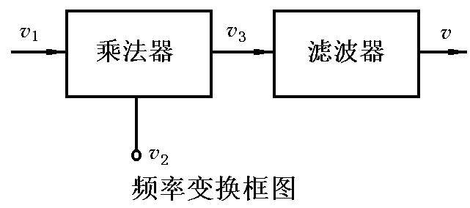

1. 倍频 令：v1= v2=V $\cos{ω_{0}t}$ 则：v3= K $V^{2}\cos^{2}{ω_{0}t}$ = (K $V^{2}$)/2(1+ $\cos{{2ω}_{0}t}$)

故：经带通滤波器（f'o =2fo, B越小越好) v= (K $V^{2}$)/2 $\cos{{2ω}_{0}t}$

1. 平衡调幅 令则

故：经带通滤波器（fo ,B =2F) ${ V}_{DSB}$ = $v_{3}$

单边带信号: 经带通滤波器（fo ,B =F) 上边频（带）

下边频（带）

1. 普通调幅 令

则

故：经带通滤波器（fo,B =2F) 

1. 同步检波(频率相等) 令

则

故：经低通滤波器（fH =F,B =F) 

1. 混频 令

则 

故经带通滤波器（fo =fo +fL ,B =2F) v上混频=V'(1+mcosΩt)cos(ωo+ωL)t

经带通滤波器（fo =fo -fL ,B =2F) v下混频=V'(1+mcosΩt)cos(ωo-ωL)t V'=(K/2)Vc VL

32.混频器的工作原理

设输入到混频器中的输入已调信号us和本振电压uL分别为us=UscosΩtcosωct uL=ULcosωLt

这两个信号的乘积为usuL=UsULcosΩtcosωctcosωLt= $\frac{1}{2}$ UsULcosΩt $\left[\cos\left(ωL+ωc\right)t+\cos\left(ωL-ωc\right)t\right]$

若中频f1=fL-fc,上式经带通滤波取出所需边带，可得中频电压u1=U1cosΩtcosω1t

33.混频器的主要性能指标：变频增益，噪声系数，失真与干扰，变频压缩(抑制)，选择性。变频器的失真有频率失真和非线性失真。

34.混频器的干扰：①信号与本振的自身组合干扰②外来干扰与本振的组合干扰1）中频干扰2）镜像干扰3）组合副波道干扰③交叉调制干扰(交调干扰)④互调干扰⑤包络失真和阻塞干扰⑥倒易混频

35.具有AGC的接收机组成框图，调频通信机AFC组成框图



36.AGC性能指标：动态范围，响应时间。

37.AGC(自动增益控制电路) AFC（自动频率微调电路）

38.鉴相器



ud(t)= f［θe(t)］

uo(t)=Uocos［ω0t+θ2(t)］

ur(t)=Ursin［ωrt+θr(t)］=Ursin［ω0t+θ1(t)］

θ2(t)=θ0(t)

θ1(t)=(ωr-ω0)t+θr(t)=Δω0t+θr(t)

uo(t) × ur(t)

ud(t)=Udsin［θ1(t)-θ2(t)］=Udsinθe(t)

39.调频信号分析



(1)载波 $u_{c}=U_{c}\cos{ω_{c}t}$ 调制信号 $u_{Ω}=U_{Ω}\cos{Ωt}$

已调制波形 $u_{FM}\left(t\right)=U_{c}\cos{{(ω}_{c}t}+m_{f}\sin{Ωt})$

(2)波形

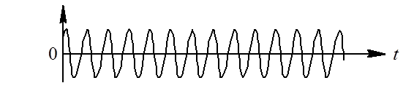调频波

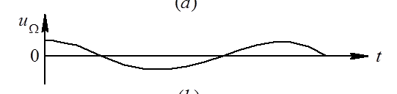载波

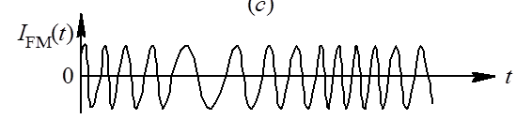已调频的电流波形

(3)恒定带宽 $B_{s}=2(m_{f}+1)F_{max}$ 调频波的频率 $P_{FM}=\frac{1}{2R_{L}}U_{c}^{2}=P_{c}$

调频指数 $m_{f}=\frac{∆ω_{m}}{Ω}=∆f_{m}/F$

(4)Ω为常数时频宽不断增加，边频也增加；∆ $ω_{m}$ 为常数时频宽不断减小，边频数增加